DOCUMENTO GUÍA / REGISTRO DE LA ACTIVIDAD REALIZADA

TÍTULO: Cuento Caperucita roja

ALUMNADO AL QUE VA DIRIGIDA: Infantil 5 años A

DESCRIPTOR: El Objetivo que se pretende alcanzar con este cuento es : disfrutar con los cuentos ( lectura, representación, elaboración material ,comprensión del cuento…)

- Competencia en comunicación lingüística.
- Competencia social y cívica.
- Competencia para aprender a aprender.
- Sentido de iniciativa y espíritu emprendedor.
- Competencias de conocimiento y la interacción con el medio
- Competencia cultural y artística.
.
DESCRIPCIÓN: Mostramos algunas fotos….

: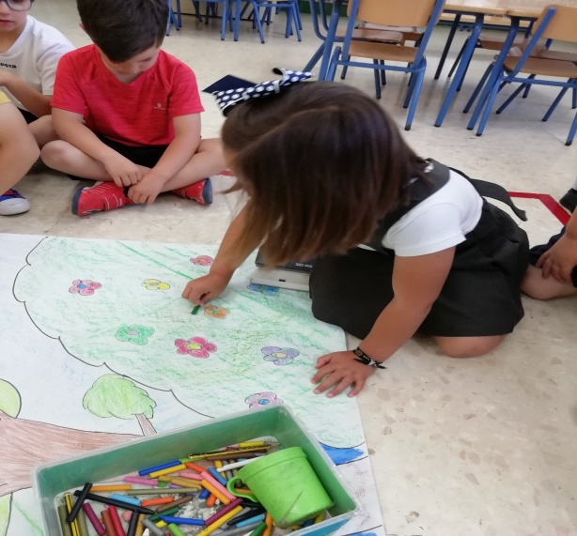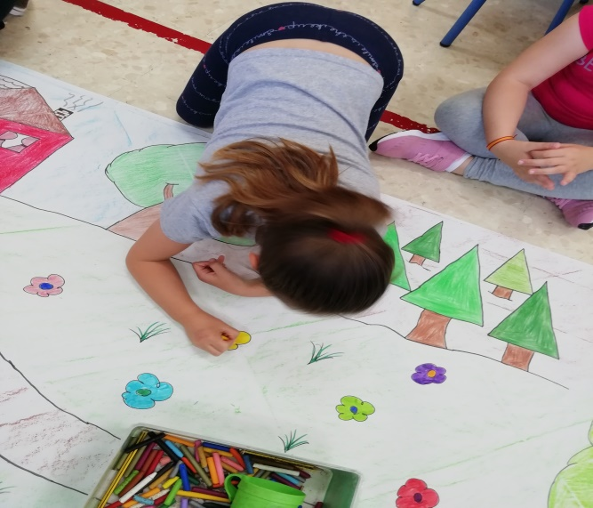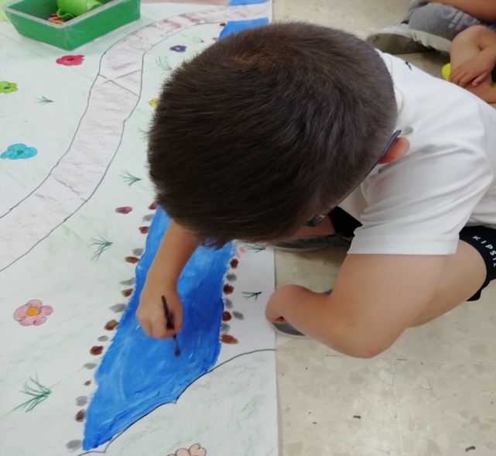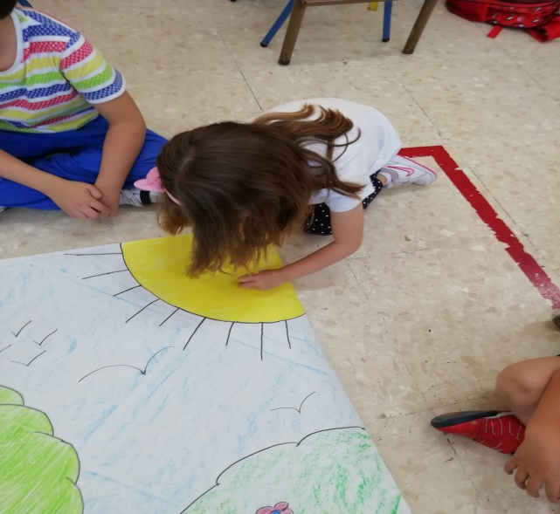

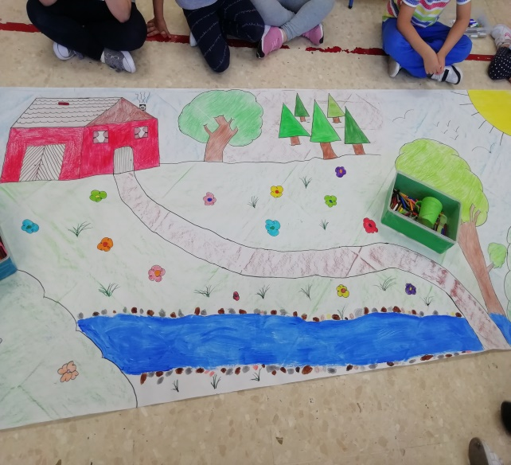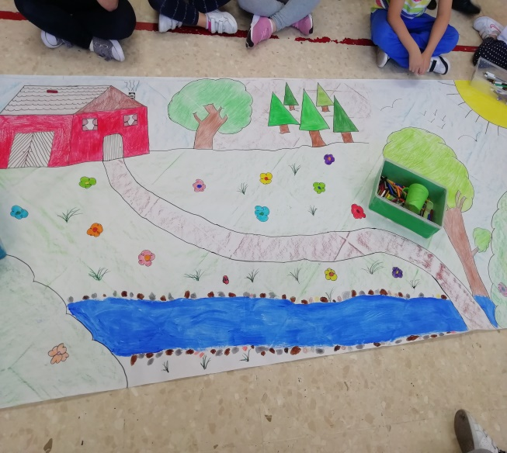

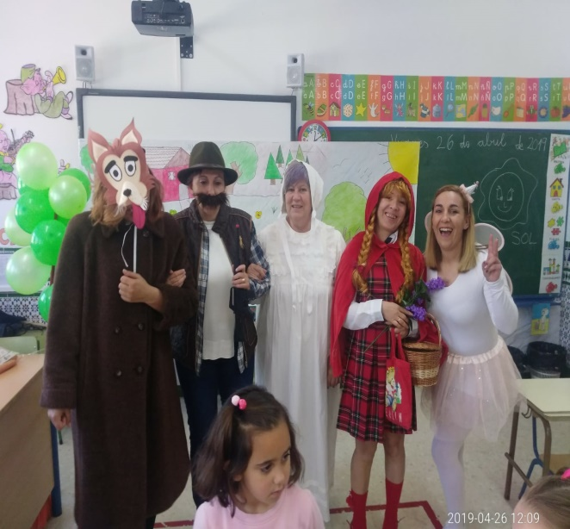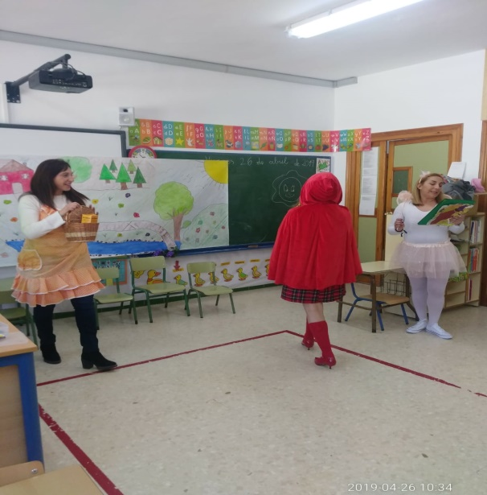
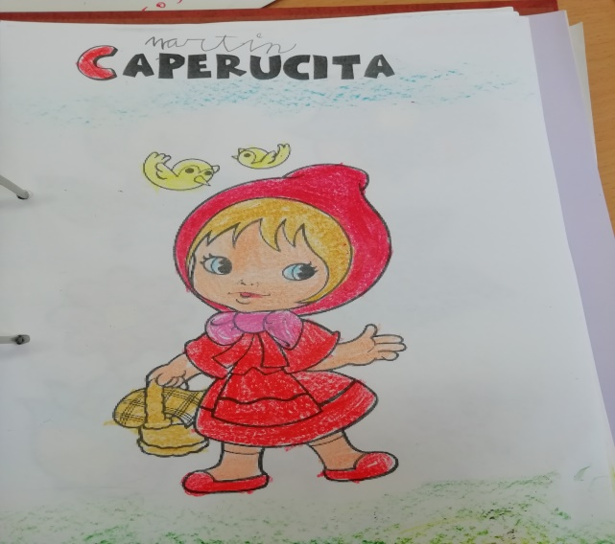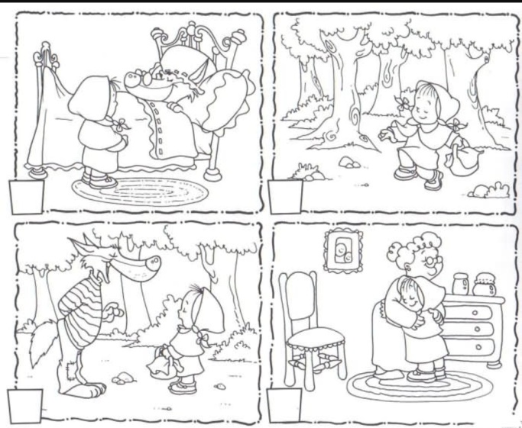

--. Se trata de hacer diferentes actividades sobre el cuento:

…Previas: lectura del cuento de forma colectiva e individual y elaboración del mural , que será el decorado para la representación del cuento.
…de desarrollo: escuchar y disfrutar con la actividad en sí : la representación por parte de la mamás.
…Finales: ordenar las secuencias del cuento y colorear el personaje que más nos ha gustado.

--. Para llevar la actividad se presenta en la asamblea, el cuento y se les explica las actividades a realizar.

--.Materiales necesarios: papel continuo, colores, pintura , rotuladores ,globos ( para los árboles )y folios.(la ropa de los personajes ,la aportan las familias)

--.En todo momento la maestra controla y dirige el dibujo a realizar en el papel continuo, dando orientaciones para ayudarles.

--.Metodología usada: aprendizaje cooperativo, participativo y de colaboración.

--. Se ha tenido en cuenta , al alumno con n.e.e. que también ha participado en la medida de sus posibilidades y con ayuda .

EVALUACIÓN:

La actividad se ha evaluado a través de la observación directa y sistemática.

TEMPORALIZACIÓN:

Se han empleado cuatro sesiones para elaborar el mural, cada una en un día diferente, para poder contralar y dirigir la actividad por pequeños grupos.( hay 4) Quedando el resto del grupo atendido por la profesora de apoyo. Una sesión para la representación y otra para la actividad final.(coloreo del personaje principal).

ASPECTOS QUE HABRÍA QUE CONSIDERAR:

Con ningún grupo hemos tenido dificultades. Y todos se han mostrado muy participativos.

